**五年级语文下册 期中模拟试卷（三）**



范围：第1—4单元 时间：90分钟　满分：100分

班级： 姓名： 成绩： .

亲爱的小朋友，经过半个学期的努力学习，你一定又掌握了许多知识，老师真为你们骄傲！请你做的字迹清晰，卷面整洁。

1. **看拼音写词语，注意书写规范、端正、整洁。(8分)**

jǐn bēnɡ cí xiánɡ tè shū nà hǎn

（ ） （ ） （ ） （ ）

hú dié qiān zì shuǐ piáo xiōnɡ tánɡ

（ ） （ ） （ ） （ ）

**二、猜一猜。(3分)**

存心不善，有口难言。(猜一字) (　　 　)

一人腰上挂把弓。(猜一字) (　　 　)

身长九尺，髯长二尺，面如重枣，唇若涂脂，丹凤眼，卧蚕眉，相貌堂堂，威风凛凛。(猜一人物) (　 　　)

**三、选择题。(11分)**

1．下面加点字读音和字形完全正确的一组是(　　)(2分)

A．河蚌(fēnɡ) 无垠(yíng) 秉(bǐnɡ)性 抡(lūn)起

B．抽屉(tì) 恰(qiǎ)好 承(chénɡ)相 楷(kǎi)书

C．筷(kuài)子 晦(huì)气 被俘(fú) 绷(bēnɡ)带

D．阴某(móu) 猕猿(yán) 姊(zhǐ)妹 顽劣(liè)

2．下面词语中书写完全正确的一项是(　　)(2分)

A．束然起敬　青筋爆起　汗如雨下

B．抓耳挠腮　能书擅画　颇负盛明

C．烟波浩缈　乐此不彼　无边无垠

D．碧波万顷　恍然大悟　相映成趣

3.下列选项中加点字词的注释有误的一项是（ ）(2分)

A.人而无信（信用） 拖男挈女（带，领）

B.能书善画（擅长） 拱伏无违（弯下）

C.请勿自误（耽误） 喜不自胜（与“败”相反）

D.平生气力（一生） 乐不可支（受得住）

4．与“牧童归去横牛背，短笛无腔信口吹。”这句诗意境相同的诗句是( )

A．青海长云暗雪山，孤城遥望玉门关。

B．孤帆远影碧空尽，唯见长江天际流。

C．稚子金盆脱晓冰，彩丝穿取当银钲。

D．昼出耘田夜绩麻，村庄儿女各当家。

5．与“祖父戴一顶大草帽，我戴一顶小草帽；祖父栽花，我就栽花；祖父拔草，我就拔草。”这句话使用的修辞手法相同的一项是( )

A．但我说出那几件“传世宝”来，岂不要叫那些富翁们齿冷三天？！

B．一万多名弓弩手一齐朝江中放箭，箭好像下雨一样。

C．这里的天比别处的天更可爱，空气是那么清新，天空是那么明朗。

D．与狼虫为伴，虎豹为群，獐鹿为友，猕猿为亲。

6．下列歇后语有误的一项是( )(1分)

A．外甥打灯笼——照旧。 B．咸菜烧豆腐——有言在先。

C．孔夫子搬家——学问高。 D．四月的冰河——开动了。

**四、根据要求写句子。（8分）**

1.深夜，真的太安静了。（围绕“静”这一特点进行具体描述）

______________________________________________________________________________________________________________________________________

2.一个个序齿排班，朝上礼拜，都称“千岁大王”。（用自己的话说说这句话的意思）

______________________________________________________________________________________________________________________________________

3.手术台上的沃克医生这次双手有些颤抖。（运用对比手法，写出同一人物前后不同的表现，突出沃克医生的紧张）

______________________________________________________________________________________________________________________________________

4.一位老人在车站焦急地等待亲人。（运用多种人物描写方法把这句话写具体）

______________________________________________________________________________________________________________________________________

**五、根据所学知识填空。（8分）**

1.童年在每个人眼里都是不一样的。童年是范成大笔下“___________________，___________________”的天真，是杨万里眼中“___________________，彩丝穿取当银钲”的可爱，是雷震诗中“牧童归去横牛背，___________________”的悠闲。

2.中国古诗博大精深，令人回味无穷。王维的“___________________，夜静春山空”为我们描绘了一幅宁静优美的山中春夜图；陆游的“三万里河东入海，___________________”为我们展示了北方壮丽的山河；王昌龄笔下的将士“___________________”的豪壮誓言令我们难以忘怀；杜甫忽闻捷报，“___________________，便下襄阳向洛阳”，返乡的迫切之情令人动容。

**六、综合展示厅。(3分)**

如果让你去采访一位八十多岁的生物学家，你想了解他的童年生活，你会提出哪些问题？请你把要问的问题写出来。

(1)_______________________________________________________

(2)_______________________________________________________

(3)_______________________________________________________

**七、阅读文段，完成练习。（8分）**

这时候大雾漫天，江上的人连面对面都看不清。五更时分，船已经靠近曹军的水寨。诸葛亮下令把船头朝西，船尾朝东，一字摆开，又叫船上的军士一边擂鼓，一边呐喊。鲁肃吃惊地说：“如果曹兵出来，怎么办？”诸葛亮笑着说：“雾这么大，曹操一定不敢派兵出来。我们只管饮酒取乐，雾散了就回去。”

1.“大雾漫天”的意思是____________________________________。诸葛亮选择这样的天气，说明他_____________________________________。（2分）

2.把船“一字摆开”，最主要的目的是（ ）。（2分）

A.统一行动，避免走散 B.增大受箭面积

C.这样很有排场，有气势

3.鲁肃很吃惊，担心曹兵出来，可诸葛亮却笑着说“曹操一定不敢派兵出来”。这里运用了_______的手法，表现了诸葛亮的___________________。（2分）

4.这段话主要表现了（ ）。（2分）

A.军士们抖擞的精神 B.鲁肃的胆小

C.诸葛亮的神机妙算 D.曹操的愚蠢

**八、非连续性文本阅读。(9分)**

【材料一】

①书籍的封皮也叫书封，具有美化和保护书籍的作用。它通常用厚纸、布、绢、皮等做成，一般包括封面、封底、书脊等部分。

②封皮还具有宣传推销书籍的作用，它能让人们快速了解与书籍有关的重要信息，并且能激发读者的阅读兴趣。书籍的封皮就是一位无声的推销员。

③封皮的文字和图片设计有一定讲究。图文信息要醒目、美观，一般包括书籍名称、作家名字、出版信息等。为了方便不同年龄读者选择，有的还标出了版本类型。此外，封皮的图文信息要简洁凝练，有感染力，但不宜过于浮夸。

【材料二】下面是为《西游记》设计的封皮。

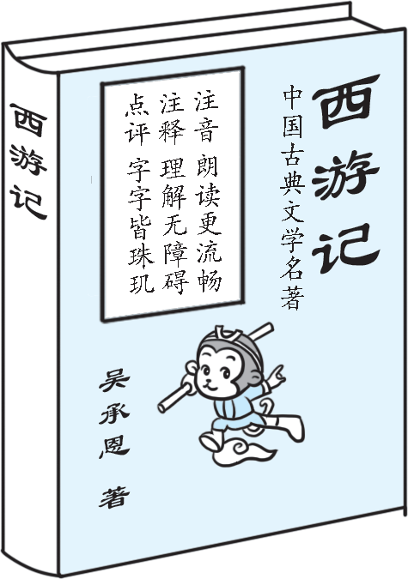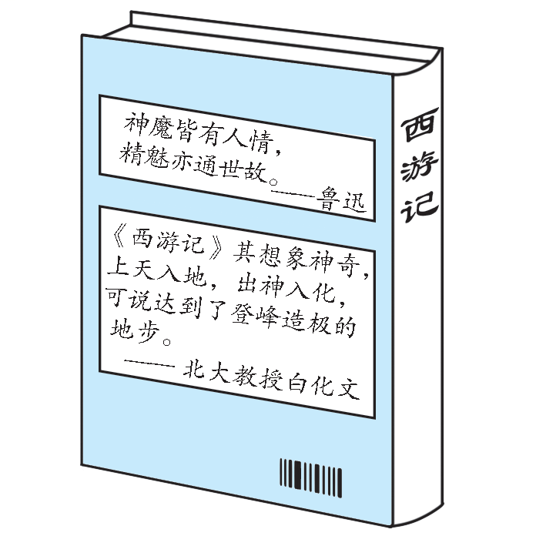

1. 根据两则材料的内容判断正误，对的打 “√”，错的打“×”。(3分)

(1)书的封皮必须用厚纸、布、绢、皮做成。 (　　 )

(2)鲁迅和北大教授白化文都曾对《西游记》作出过评价。 (　 　)

(3)丁丁为自己的诗集设计封面时，努力让图文信息简洁凝练，有感染力。 (　 　)

2.【材料一】中画横线的语句运用了打比方的说明方法，这是为了生动形象地说明_____________________________________________________________________________________________________________________________________。(2分)

3. 李华想把材料中的《西游记》推荐给朋友，最适合的读者群是(　　)。(1分)

A. 小学生　　　　 B. 高中生　　　　 C. 大学生

4. 材料中《西游记》的封皮设计，你觉得怎么样？请你结合两则材料具体说明理由。 (至少写出两个方面，3分)

________________________________________________________

________________________________________________________

________________________________________________________

**九、课外阅读。（12分）**

缆车上的人生

母亲带着儿子去爬山。在山顶，儿子指着那穿梭的缆车说：“我也想去坐坐。”“好，”母亲朝儿子笑，“不过你先等等。”母亲早就准备好了，她从包里摸出药和水，她有恐高症。儿子问：“妈妈，你在吃什么？”“糖。”母亲说。儿子也想吃，母亲笑着说：“这是妈妈的专用糖。”

交了钱，两人上了缆车。车子飞快地动了起来，儿子唱起了快乐的歌，母亲却紧闭着眼。

突然，车子震了一下，然后，停了下来。儿子问：“怎么不动了？”

缆车停下来的位置是在两个山头的正中间，下面是陡峭的悬崖，整根缆索上就只有他们一辆车。母亲朝前面看了看，有几个细小的身影正在那边忙碌着。凭经验，她知道是出了意外。她看着儿子，儿子似乎还没感觉到危险的到来，母亲放心地笑了。隔了一会儿，儿子好奇地问：“怎么车子还没动呢？”母亲笑了笑，说：“叔叔阿姨们让你多看会儿风景呢。儿子，你看对面的山多漂亮啊。”儿子的眼睛亮了。儿子说他从没见过这么漂亮的山。

儿子又问：“车什么时候会开呢？”母亲笑了，说：“叔叔阿姨们正在休息呢。要去惊扰他们吗？”儿子摇头。“这才乖。要不我们来玩剪刀石头布的游戏，谁输了谁就唱歌。”母亲提议。

儿子对游戏产生了兴趣，可是他老输，输了就得唱歌。后来他困了，就倒在母亲的怀抱里沉沉地睡着了。

等他再醒来的时候，他已经在家里的小床上了，那时时针已经指向第二天的清晨了。

儿子知道事情的真相是在上大学以后，因为那一次他和他的同学也遇到了相同的意外。毕业后，他去了深圳。在公司创业的头几年，他遇到了很多困难，但他从没退缩和害怕过。因为他知道，在困难面前微笑，不仅仅是一种勇气，还是对亲人和家庭的一种责任和义务。

1．用一两句话概括缆车上的故事。(2分)

2．读一读，体会下面句中加点部分的妙处，并写下自己的感悟。(2分)

后来他困了，就倒在母亲的怀抱里沉沉地睡着了。

3．题目是文章的“眼睛”，这“缆车上的人生”究竟指什么呢？请写一写。(2分)

4．文中对母亲的神态描写非常细致，多次刻画母亲的“笑”，这样写的好处是什么呢？(2分)

5．短文理解正确的一项是( )(2分)

A．儿子多次被妈妈骗，写出儿子的老实与幼稚，也写出妈妈的虚伪。

B．“凭经验，她知道是出了意外”中“意外”指缆车不动了，坏了。

C．“母亲早就准备好了，她从包里摸出药和水，她有恐高症。”这句话对于刻画母亲没有作用，显得有些多余。

6．文中的母亲很伟大，请用一句诗来赞美她吧！(2分)

**十、习作表达。（30分）**

同学们，小事中往往包含着大智慧、大道理，小事中也常常表现出一个人的精神风貌……请你以“小事不小”为题，写一篇不少于450字的习作，把一件自己经历过或看到过的小事分享给大家，注意要写出自己的感悟。

|  |  |  |  |  |  |  |  |  |  |  |  |  |  |  |  |  |  |  |  |
| --- | --- | --- | --- | --- | --- | --- | --- | --- | --- | --- | --- | --- | --- | --- | --- | --- | --- | --- | --- |
|  |  |  |  |  |  |  |  |  |  |  |  |  |  |  |  |  |  |  |  |
|  | | | | | | | | | | | | | | | | | | | |
|  |  |  |  |  |  |  |  |  |  |  |  |  |  |  |  |  |  |  |  |
|  | | | | | | | | | | | | | | | | | | | |
|  |  |  |  |  |  |  |  |  |  |  |  |  |  |  |  |  |  |  |  |
|  | | | | | | | | | | | | | | | | | | | |
|  |  |  |  |  |  |  |  |  |  |  |  |  |  |  |  |  |  |  |  |
|  | | | | | | | | | | | | | | | | | | | |
|  |  |  |  |  |  |  |  |  |  |  |  |  |  |  |  |  |  |  |  |
|  | | | | | | | | | | | | | | | | | | | |
|  |  |  |  |  |  |  |  |  |  |  |  |  |  |  |  |  |  |  |  |
|  | | | | | | | | | | | | | | | | | | | |
|  |  |  |  |  |  |  |  |  |  |  |  |  |  |  |  |  |  |  |  |
|  | | | | | | | | | | | | | | | | | | | |
|  |  |  |  |  |  |  |  |  |  |  |  |  |  |  |  |  |  |  |  |
|  | | | | | | | | | | | | | | | | | | | |
|  |  |  |  |  |  |  |  |  |  |  |  |  |  |  |  |  |  |  |  |
|  | | | | | | | | | | | | | | | | | | | |
|  |  |  |  |  |  |  |  |  |  |  |  |  |  |  |  |  |  |  |  |
|  | | | | | | | | | | | | | | | | | | | |
|  |  |  |  |  |  |  |  |  |  |  |  |  |  |  |  |  |  |  |  |
|  | | | | | | | | | | | | | | | | | | | |
|  |  |  |  |  |  |  |  |  |  |  |  |  |  |  |  |  |  |  |  |
|  | | | | | | | | | | | | | | | | | | | |
|  |  |  |  |  |  |  |  |  |  |  |  |  |  |  |  |  |  |  |  |
|  | | | | | | | | | | | | | | | | | | | |
|  |  |  |  |  |  |  |  |  |  |  |  |  |  |  |  |  |  |  |  |
|  | | | | | | | | | | | | | | | | | | | |
|  |  |  |  |  |  |  |  |  |  |  |  |  |  |  |  |  |  |  |  |
|  | | | | | | | | | | | | | | | | | | | |
|  |  |  |  |  |  |  |  |  |  |  |  |  |  |  |  |  |  |  |  |
|  | | | | | | | | | | | | | | | | | | | |
|  |  |  |  |  |  |  |  |  |  |  |  |  |  |  |  |  |  |  |  |
|  | | | | | | | | | | | | | | | | | | | |
|  |  |  |  |  |  |  |  |  |  |  |  |  |  |  |  |  |  |  |  |
|  | | | | | | | | | | | | | | | | | | | |
|  |  |  |  |  |  |  |  |  |  |  |  |  |  |  |  |  |  |  |  |
|  | | | | | | | | | | | | | | | | | | | |
|  |  |  |  |  |  |  |  |  |  |  |  |  |  |  |  |  |  |  |  |
|  | | | | | | | | | | | | | | | | | | | |
|  |  |  |  |  |  |  |  |  |  |  |  |  |  |  |  |  |  |  |  |
|  | | | | | | | | | | | | | | | | | | | |
|  |  |  |  |  |  |  |  |  |  |  |  |  |  |  |  |  |  |  |  |
|  | | | | | | | | | | | | | | | | | | | |
|  |  |  |  |  |  |  |  |  |  |  |  |  |  |  |  |  |  |  |  |
|  | | | | | | | | | | | | | | | | | | | |
|  |  |  |  |  |  |  |  |  |  |  |  |  |  |  |  |  |  |  |  |
|  | | | | | | | | | | | | | | | | | | | |
|  |  |  |  |  |  |  |  |  |  |  |  |  |  |  |  |  |  |  |  |
|  | | | | | | | | | | | | | | | | | | | |
|  |  |  |  |  |  |  |  |  |  |  |  |  |  |  |  |  |  |  |  |
|  | | | | | | | | | | | | | | | | | | | |
|  |  |  |  |  |  |  |  |  |  |  |  |  |  |  |  |  |  |  |  |
|  | | | | | | | | | | | | | | | | | | | |
|  |  |  |  |  |  |  |  |  |  |  |  |  |  |  |  |  |  |  |  |
|  | | | | | | | | | | | | | | | | | | | |
|  |  |  |  |  |  |  |  |  |  |  |  |  |  |  |  |  |  |  |  |
|  | | | | | | | | | | | | | | | | | | | |
|  |  |  |  |  |  |  |  |  |  |  |  |  |  |  |  |  |  | 600字 |  |
|  | | | | | | | | | | | | | | | | | | | |

参考答案

一、紧绷　慈祥　特殊　呐喊

蝴蝶　签字　水瓢　胸膛

二、1. 亚　2. 夷　3. 关羽

三、CDCCD C

四、1.示例：深夜，真的太安静了，静得能听到蟋蟀的叫声，静得能听到黄狗的呼噜声，静得能听到露珠从叶子上掉落下来的声音。

2.众猴一个个都按照年纪长幼排好顺序，朝石猴恭敬跪拜，都叫他“千岁大王”。

3.手术台上，一向从容镇定的沃克医生，这次双手却有些颤抖，他额上汗珠滚滚，护士帮他擦了一次又一次。

4.示例：老人努力站直身子，伸长脖子，向车站出口焦急地张望着，突然，他举起手臂用力晃动着，口中喊着：“在这儿呢！在这儿呢！”

五、1.童孙未解供耕织 也傍桑阴学种瓜 稚子金盆脱晓冰 短笛无腔信口吹

2.人闲桂花落 五千仞岳上摩天 不破楼兰终不还 即从巴峡穿巫峡

六、示例：(1)您小时候生活在哪里呢？

(2)您从小就喜欢观察动物或植物吗？

(3)儿时的一些爱好对您的成长有影响吗？

七、1.形容雾很大，布满了天空精通天文，预测准确

2.B 3.对比 胆略过人 4.C

八、1. (1)×　(2)√　(3)√

2. 封皮还具有宣传推销书籍的作用，它能让人们快速了解与书籍有关的重要信息，并且能激发读者的阅读兴趣

3. A

4. 示例：我认为封皮设计很好，图文信息醒目，腾云的孙悟空小巧 、精致；书名、作者、书评等内容的设计简洁、凝练。

九、1．母亲带儿子坐缆车游玩，缆车坏了，母亲想尽办法转移儿子的注意力，让儿子不用担心害怕。

2．“沉沉地”说明了母亲是儿子最好的依靠，很安全，很温馨，可见母爱之伟大！

3．在文章的结尾处有所点题：不仅仅是一种勇气，还是对亲人和家庭的一种责任和义务。让儿子学到人生最宝贵的精神财富。

4．刻画出母亲的和善可亲，刻画出母亲的温柔善良，刻画出母亲的无私奉献。

5． B

6．谁言寸草心，报得三春晖。

十、习作表达略。